编号： 密级：

本 科 毕 业 论 文

课题名称： | 面向大模型低比特量化的旋转算法优化

学 员 姓 名： | 欧阳照林 | 学 号： | 202202001041
首次任职专业： | 无 | 学历教育专业： | 计算机科学与技术（天河拔尖班）
命 题 学 院 ： | 计算机学院 | 年 级： | 2022级
指 导 教 员 ： | 姜晶菲 | 职 称： | 研究员
所 属 单 位 ： | 计算机学院

国防科技大学教育训练部制
目 录
摘 要 i
ABSTRACT ii
第1章 前 言 1
1.1 研究背景与意义 1
1.1.1 研究背景 1
1.1.2 研究意义 2
1.2 国内外研究现状与发展趋势 3
1.2.1 大模型低比特量化研究现状 3
1.2.2 旋转辅助量化研究现状 4
1.2.3 NVFP4/MXFP4量化研究现状 4
1.2.4 现有研究不足与发展趋势 5
1.3 本文主要研究内容与创新点 6
1.3.1 主要研究内容 6
1.3.2 主要创新点 7
1.4 论文组织结构 7
第2章 相关理论与技术基础 8
2.1 大语言模型与 Transformer 结构 8
2.1.1 Transformer Block 组成 8
2.1.2 典型线性层功能分析 8
2.2 后训练低比特量化基础 8
2.2.1 量化映射与误差来源 8
2.2.2 典型 PTQ 方法概述 9
2.3 NVFP4 与 MXFP4 微缩放量化格式 9
2.3.1 NVFP4 量化机制 9
2.3.2 MXFP4 量化机制 9
2.3.3 两种格式的差异分析 9
2.4 旋转辅助量化原理 9
2.4.1 正交旋转与线性映射等价性 9
2.4.2 常见旋转变换及其特点 9
2.5 本章小结 9
第3章 面向低比特量化的分槽位旋转搜索方法 9
3.1 问题定义与设计动机 9
3.2 Transformer 线性层槽位划分策略 10
3.2.1 q/k/v 槽位 10
3.2.2 o_proj 槽位 10
3.2.3 gate/up 槽位 10
3.2.4 down_proj 槽位 10
3.3 候选旋转变换集合设计 10
3.3.1 Identity 变换 10
3.3.2 Hadamard 类变换 10
3.3.3 其他候选正交变换 10
3.4 搜索目标函数设计 10
3.4.1 基于 MSE 的目标函数 10
3.4.2 基于 COV 的目标函数 11
3.4.3 基于 JTAIL 的目标函数 11
3.4.4 AUTO 自适应选择策略 11
3.5 分槽位旋转搜索算法流程 11
3.6 权重逆变换折叠与等价实现 11
3.7 本章小结 11
第4章 旋转量化系统实现与推理接入 11
4.1 系统总体流程 11
4.2 旋转搜索模块实现 11
4.3 量化导出模块实现 11
4.3.1 NVFP 量化导出 12
4.3.2 MXFP 量化导出 12
4.4 推理接入与等价部署 12
4.4.1 激活侧前向旋转 12
4.4.2 权重侧逆变换折叠 12
4.4.3 推理框架集成 12
4.5 自动化评测与结果汇总 12
4.6 本章小结 12
第5章 实验结果与分析 12
5.1 实验环境与设置 12
5.1.1 实验平台与模型配置 12
5.1.2 数据集与评测指标 12
5.1.3 对比方法与参数设置 13
5.2 分槽位旋转搜索整体效果分析 13
5.3 不同目标函数的对比实验 13
5.4 不同槽位旋转策略的消融实验 13
5.5 不同量化格式下的实验分析 13
5.6 推理部署开销与工程效果分析 13
5.7 本章小结 13
第6章 总结与展望 13
6.1 工作总结 13
6.2 后续展望 13
致谢 15
参考文献 16
附录 17
附录A 分槽位旋转搜索算法伪代码 17
附录B 补充实验配置与结果 17
摘 要
摘要内容。
关键词：关键词1；关键词2；关键词3；关键词4
ABSTRACT
Abstract.
KEY WORDS: key words1, key words2, key words3, key words4

第1章 前 言

1.1 研究背景与意义

1.1.1 研究背景
随着 GPT、Llama、Qwen 等大语言模型在智能问答、代码生成、知识推理和智能代理等任务中的广泛应用，模型参数规模从数十亿快速扩展到数百亿甚至更高。更大的参数规模提升了模型的表达能力和泛化能力，但也显著增加了推理阶段的显存占用、内存带宽压力以及单次响应时延。在通用 GPU、边缘节点和多实例在线服务场景中，部署成本已成为制约大模型落地的重要因素。
后训练量化由于无需重新训练即可直接压缩模型，已经成为当前大模型部署优化的重要技术路线。通过将权重和激活从高精度浮点数映射到低比特表示，后训练量化能够有效降低模型存储开销并提升访存效率。其中，4 bit 及以下极低比特量化最具潜在收益，但比特宽度越低，量化误差越容易在 Transformer 的多层堆叠结构中累积，进而导致困惑度恶化和下游任务性能下降。
近年来，面向硬件高吞吐推理的微缩放 FP4 格式逐渐受到关注。与传统 INT4 路线不同，NVFP4 和 MXFP4 通过 group 共享 scale 的方式提升了极低比特浮点表示的可用性，为 FP4 推理提供了新的工程路径。然而，FP4 的动态范围仍然有限，且 group size、scale 编码方式以及块内统计特性都会影响最终精度表现。当模型权重存在重尾分布与离群通道时，简单的固定量化策略往往难以稳定发挥格式优势。
为缓解重尾分布带来的量化误差，已有研究引入正交旋转，将输入或权重映射到新的坐标基，以削弱少数通道的峰值主导现象。但现有方法通常仅支持固定 identity 或 Hadamard 旋转，难以针对不同层、不同结构角色以及不同格式约束进行自适应选择。在 NVFP4/MXFP4 这类对 group 统计更敏感的场景中，这种“一种旋转适配所有层”的策略存在明显局限，也构成了本文研究问题的直接来源。
如图1-1所示，大模型部署压力、低比特量化需求、FP4 硬件机会与旋转优化需求之间构成了本文研究的基本逻辑链路。围绕这一链路，本文将重点研究在保持线性映射等价的前提下，如何为不同线性层槽位选择更合适的旋转变换，以减小量化误差并提升 FP4 格式下的部署可用性。

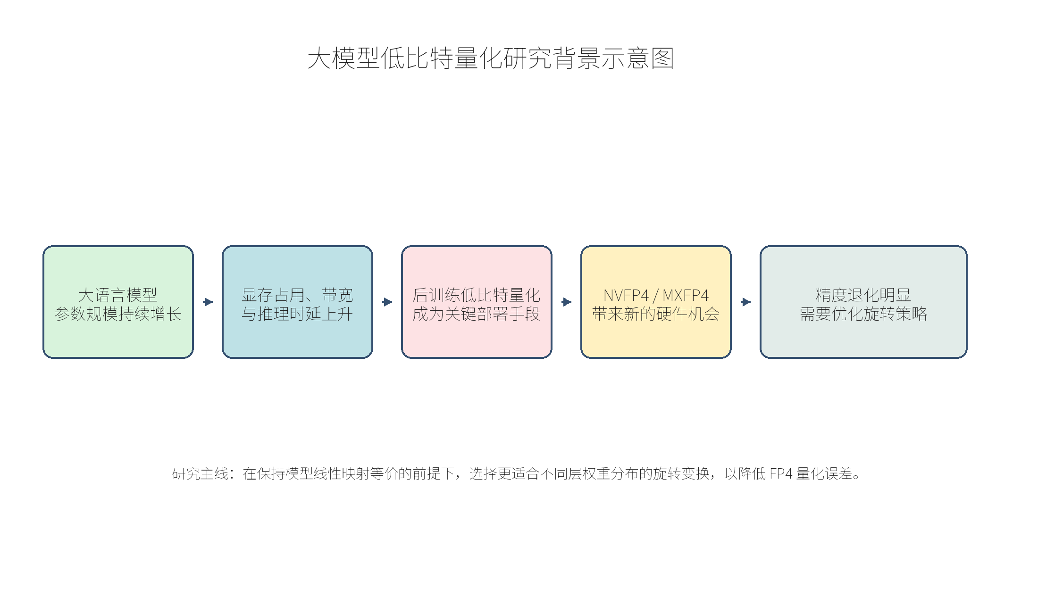
图1-1 大模型低比特量化研究背景示意图

1.1.2 研究意义
从理论层面看，面向低比特量化的旋转优化问题本质上涉及“权重分布特性、group 统计规律与量化误差传播”之间的耦合关系。研究不同旋转变换对分布重尾、离群值扩散以及块级 scale 利用效率的影响，有助于深化对极低比特量化误差来源的理解，并为后续的格式特化量化算法设计提供可解释的分析依据。
从工程层面看，NVFP4 与 MXFP4 已经成为新一代大模型高吞吐推理的重要方向。如果能够在不改变模型线性表达能力的前提下，通过更细粒度的旋转选择降低精度损失，就可以进一步提升 FP4 量化模型在通用 GPU、服务器和资源受限环境中的部署价值。同时，打通搜索、导出、推理和评测的完整链路，也有利于形成可复现、可扩展的实验平台。
表1-1 本课题研究意义概括
研究层面 | 具体内容 | 预期价值
理论意义 | 分析旋转、group 统计与量化误差之间的耦合关系 | 为 FP4 旋转设计提供可解释的分析依据
工程意义 | 面向 NVFP4/MXFP4 设计更适配的旋转搜索策略 | 提升低比特推理精度与资源利用率
系统意义 | 打通搜索、导出、推理与评测链路 | 形成可复现的实验平台与后续研究基础

综合来看，本课题既关注低比特量化的误差机理，又强调格式约束下的系统可部署性，具有明确的理论价值和工程应用价值。

1.2 国内外研究现状与发展趋势
现有研究大体可以从通用低比特后训练量化、旋转辅助量化以及面向 NVFP4/MXFP4 的格式特化优化三个方向展开。三条技术路线既相互联系又各有侧重，共同构成了本文研究问题的背景基础。

1.2.1 大模型低比特量化研究现状
在通用低比特后训练量化研究中，RTN、GPTQ 等方法构成了经典基线。RTN 主要依据张量统计特性直接执行量化，流程简单、实现代价低，但对重尾分布较为敏感；GPTQ 则从二阶近似出发，对量化误差进行逐层重建，在权重量化精度方面具有较强代表性。
随着研究深入，AWQ、SmoothQuant 等方法开始分别从激活感知保护、权重与激活重参数化等角度缓解低比特精度退化问题。这些方法在 W4A16、W4A8 等场景下取得了较好效果，但当目标进一步下探到 W4A4 或 FP4 量化时，激活离群值、scale 表示能力不足和跨层误差累积等问题仍然比较突出。
总体而言，通用 PTQ 方法已经建立了较为扎实的算法基础，但它们大多默认量化格式差异有限，尚不能充分反映 NVFP4 与 MXFP4 在 group 共享 scale、块内统计稳定性和硬件实现路径方面的特殊约束。
表1-2 典型低比特量化方法比较
方法 | 代表思路 | 主要优点 | 主要局限
RTN | 基于统计范围直接量化 | 实现简单，工程代价低 | 对重尾分布敏感，极低比特精度有限
GPTQ | 基于二阶信息进行逐层重建 | 权重量化精度较高 | 计算开销较大，依赖校准数据
AWQ | 激活感知地保护关键权重 | 适合权重量化场景 | 对激活量化帮助有限
SmoothQuant | 在权重与激活之间迁移尺度 | 可缓解激活离群值问题 | 参数调节依赖经验
旋转辅助方法 | 通过正交变换削弱 outlier | 适合更低比特量化 | 对不同层与格式的适配性不足

1.2.2 旋转辅助量化研究现状
旋转辅助量化的核心思想是在不改变线性层表达能力的前提下，通过正交变换改变中间表示的坐标系，使权重和激活的分布更加均匀，从而减弱少数通道主导带来的量化误差。这类方法之所以受到关注，是因为大语言模型中普遍存在重尾分布和 outlier 通道，传统按原始坐标系直接量化往往难以获得稳定收益。
代表性工作中，QuaRot 采用结构化 Hadamard 旋转以削弱 outlier，SpinQuant 则进一步引入可学习旋转，通过校准数据优化旋转矩阵。随后又有工作从分组排列和候选结构设计角度对旋转形式进行扩展，使旋转辅助量化从“固定随机旋转”逐步发展为“数据驱动或结构驱动的旋转选择”。
不过，已有旋转方法大多围绕全局旋转或单一候选旋转展开，对不同线性层角色之间的分布差异考虑不足。当同一种旋转被同时用于 q、k、v、o_proj、gate、up 和 down_proj 等不同功能层时，往往难以兼顾所有层的量化友好性，这也是旋转辅助量化进一步精细化发展的重要动因。

1.2.3 NVFP4/MXFP4量化研究现状
随着微缩放 FP4 硬件和内核逐步成熟，NVFP4 与 MXFP4 正在成为极低比特推理的重要实现形式。二者都采用 group 共享 scale 的机制，以缓解 FP4 本身动态范围较窄的问题，但在 group size、scale 表示方式以及块内误差特征上存在明显差异。
这些差异直接影响旋转策略的有效性。对于 group 更小、块隔离更强的格式，旋转一方面可能削弱离群通道的峰值，另一方面也可能把高幅值信息扩散到更多 group 中，造成局部动态范围抬升。因此，旋转是否有益、何种粒度下有益，必须结合具体格式特征进行分析。
表1-3 NVFP4 与 MXFP4 格式特征比较
比较维度 | NVFP4 | MXFP4 | 对旋转算法的影响
group 粒度 | 通常更细 | 通常更粗 | 细粒度块隔离更容易受到跨块扩散影响
scale 表示 | 强调局部稳定与精细补偿 | 强调统一块级缩放 | scale 编码差异会改变旋转后的误差分布
块内统计特性 | 更依赖局部统计稳定性 | 更依赖整体尺度匹配 | 决定旋转应偏局部还是偏全局
算法适配需求 | 更强调保持块隔离优势 | 更强调削弱整体峰值 | 需要格式特化的搜索与部署策略

近年来，MR-GPTQ、ARCQuant、4 over 6 等工作开始从格式约束和工程部署角度重新审视 FP4 量化问题，说明 NVFP4/MXFP4 时代的低比特研究正从“通用量化”逐步走向“格式特化、算法与系统协同设计”的新阶段。

1.2.4 现有研究不足与发展趋势
综合已有研究可以发现，当前工作仍存在三方面不足：其一，许多旋转方法仍停留在固定候选或全层共享旋转的层面，对不同线性层的结构功能差异利用不足；其二，围绕 NVFP4/MXFP4 的算法设计仍不够充分，尚未形成对 group size、scale 编码和块内统计特征的系统化适配；其三，部分方法虽然在离线误差优化上有效，但缺少与量化导出、推理接入和自动化评测相衔接的完整工程链路。
从发展趋势看，未来研究将更加重视三点：一是根据模型结构角色进行更细粒度的局部旋转建模；二是根据量化格式与误差来源设计更有针对性的目标函数与候选集合；三是将算法设计与部署实现协同考虑，尽量减少额外推理开销，提升端到端可用性。

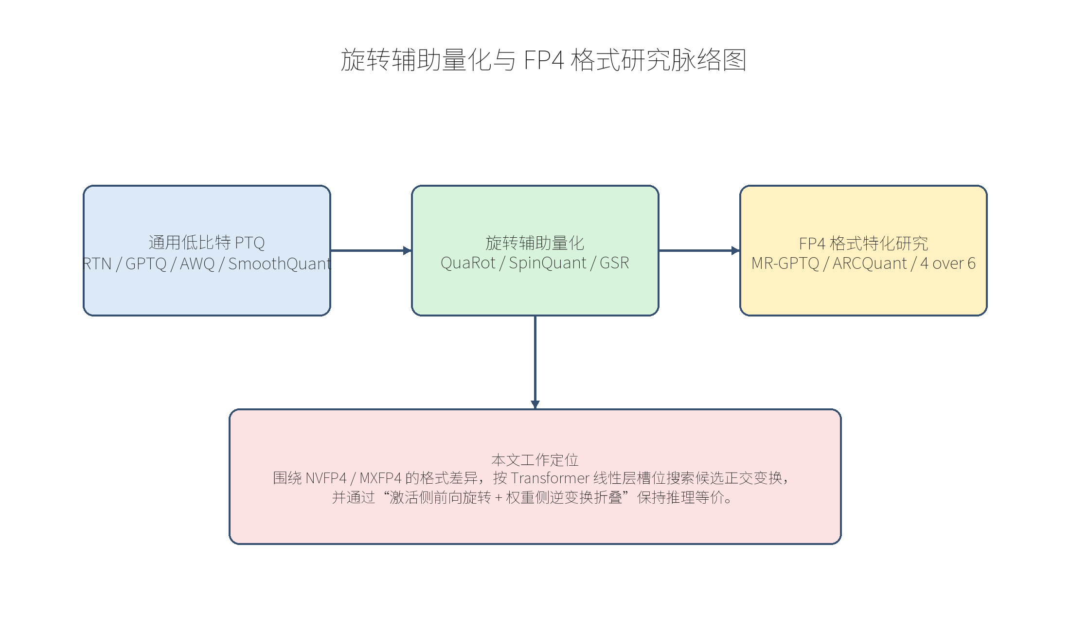
图1-2 旋转辅助量化与 FP4 格式研究脉络图
如图1-2 所示，本文正是在“通用 PTQ—旋转辅助量化—FP4 格式特化研究”这条演进脉络上展开，研究重点是如何在 NVFP4/MXFP4 约束下实现更细粒度、更可部署的旋转选择。

1.3 本文主要研究内容与创新点

1.3.1 主要研究内容
围绕“面向大模型低比特量化的旋转算法优化”这一主题，本文从算法建模、系统实现和实验评测三个层面展开研究，具体内容如下。
（1）针对传统方法仅支持固定 identity 或 Hadamard 旋转、难以适应不同层权重分布的问题，提出面向 Transformer block 的分槽位旋转搜索建模，将 q/k/v、o_proj、gate/up 和 down_proj 划分为不同输入槽位，并在候选正交变换集合中分别搜索更优输入变换。
（2）围绕旋转搜索目标设计，构建支持 mse、cov、jtail 以及 auto 等多种形式的目标函数，使搜索过程既能反映纯量化误差，也能兼顾协方差结构和尾部误差特征。
（3）在部署实现方面，采用“激活侧前向旋转、权重侧逆变换折叠”的方式保持线性映射等价，并完成权重量化导出、推理接入与量化模型运行链路。
（4）在实验基础设施方面，构建自动化评测与结果汇总脚本，面向多种量化模型组织可复现实验，为后续性能对比、消融分析和论文撰写提供系统支撑。
表1-4 本文主要研究内容与对应目标
研究内容 | 关键问题 | 主要产出
分槽位旋转搜索 | 不同线性层是否应共享同一旋转 | 槽位划分策略与候选变换搜索机制
多目标误差建模 | 如何更准确刻画 FP4 量化误差 | mse、cov、jtail、auto 目标设计
等价部署实现 | 如何在推理阶段保持线性映射不变 | 前向旋转与逆变换折叠方案
自动化实验评测 | 如何稳定比较不同配置效果 | 量化导出、推理接入与结果汇总脚本

1.3.2 主要创新点
本文的主要创新点体现在以下几个方面。第一，提出了面向 Transformer 线性层结构角色的分槽位旋转搜索策略，不再将单一旋转统一施加到整层或整块，而是根据 q/k/v、o_proj、gate/up 和 down_proj 的功能差异进行更细粒度的选择。
第二，构建了兼容 mse、cov、jtail 和 auto 的多目标搜索框架，使旋转选择能够同时考虑均方误差、协方差结构以及尾部误差特征，增强了搜索目标对不同量化情形的适配能力。
第三，设计了“激活侧前向旋转、权重侧逆变换折叠”的等价部署方案，将离线搜索结果自然衔接到量化导出与推理接入流程中，在保持线性映射等价的同时减少推理阶段额外算子负担。
第四，完成了从旋转搜索、权重量化导出、推理接入到基准评测与结果汇总的完整实验链路，为后续消融分析、格式对比和论文复现实验提供了较为完善的系统基础。

1.4 论文组织结构
本文共分为六章，各章节之间的逻辑关系如图1-3 所示。

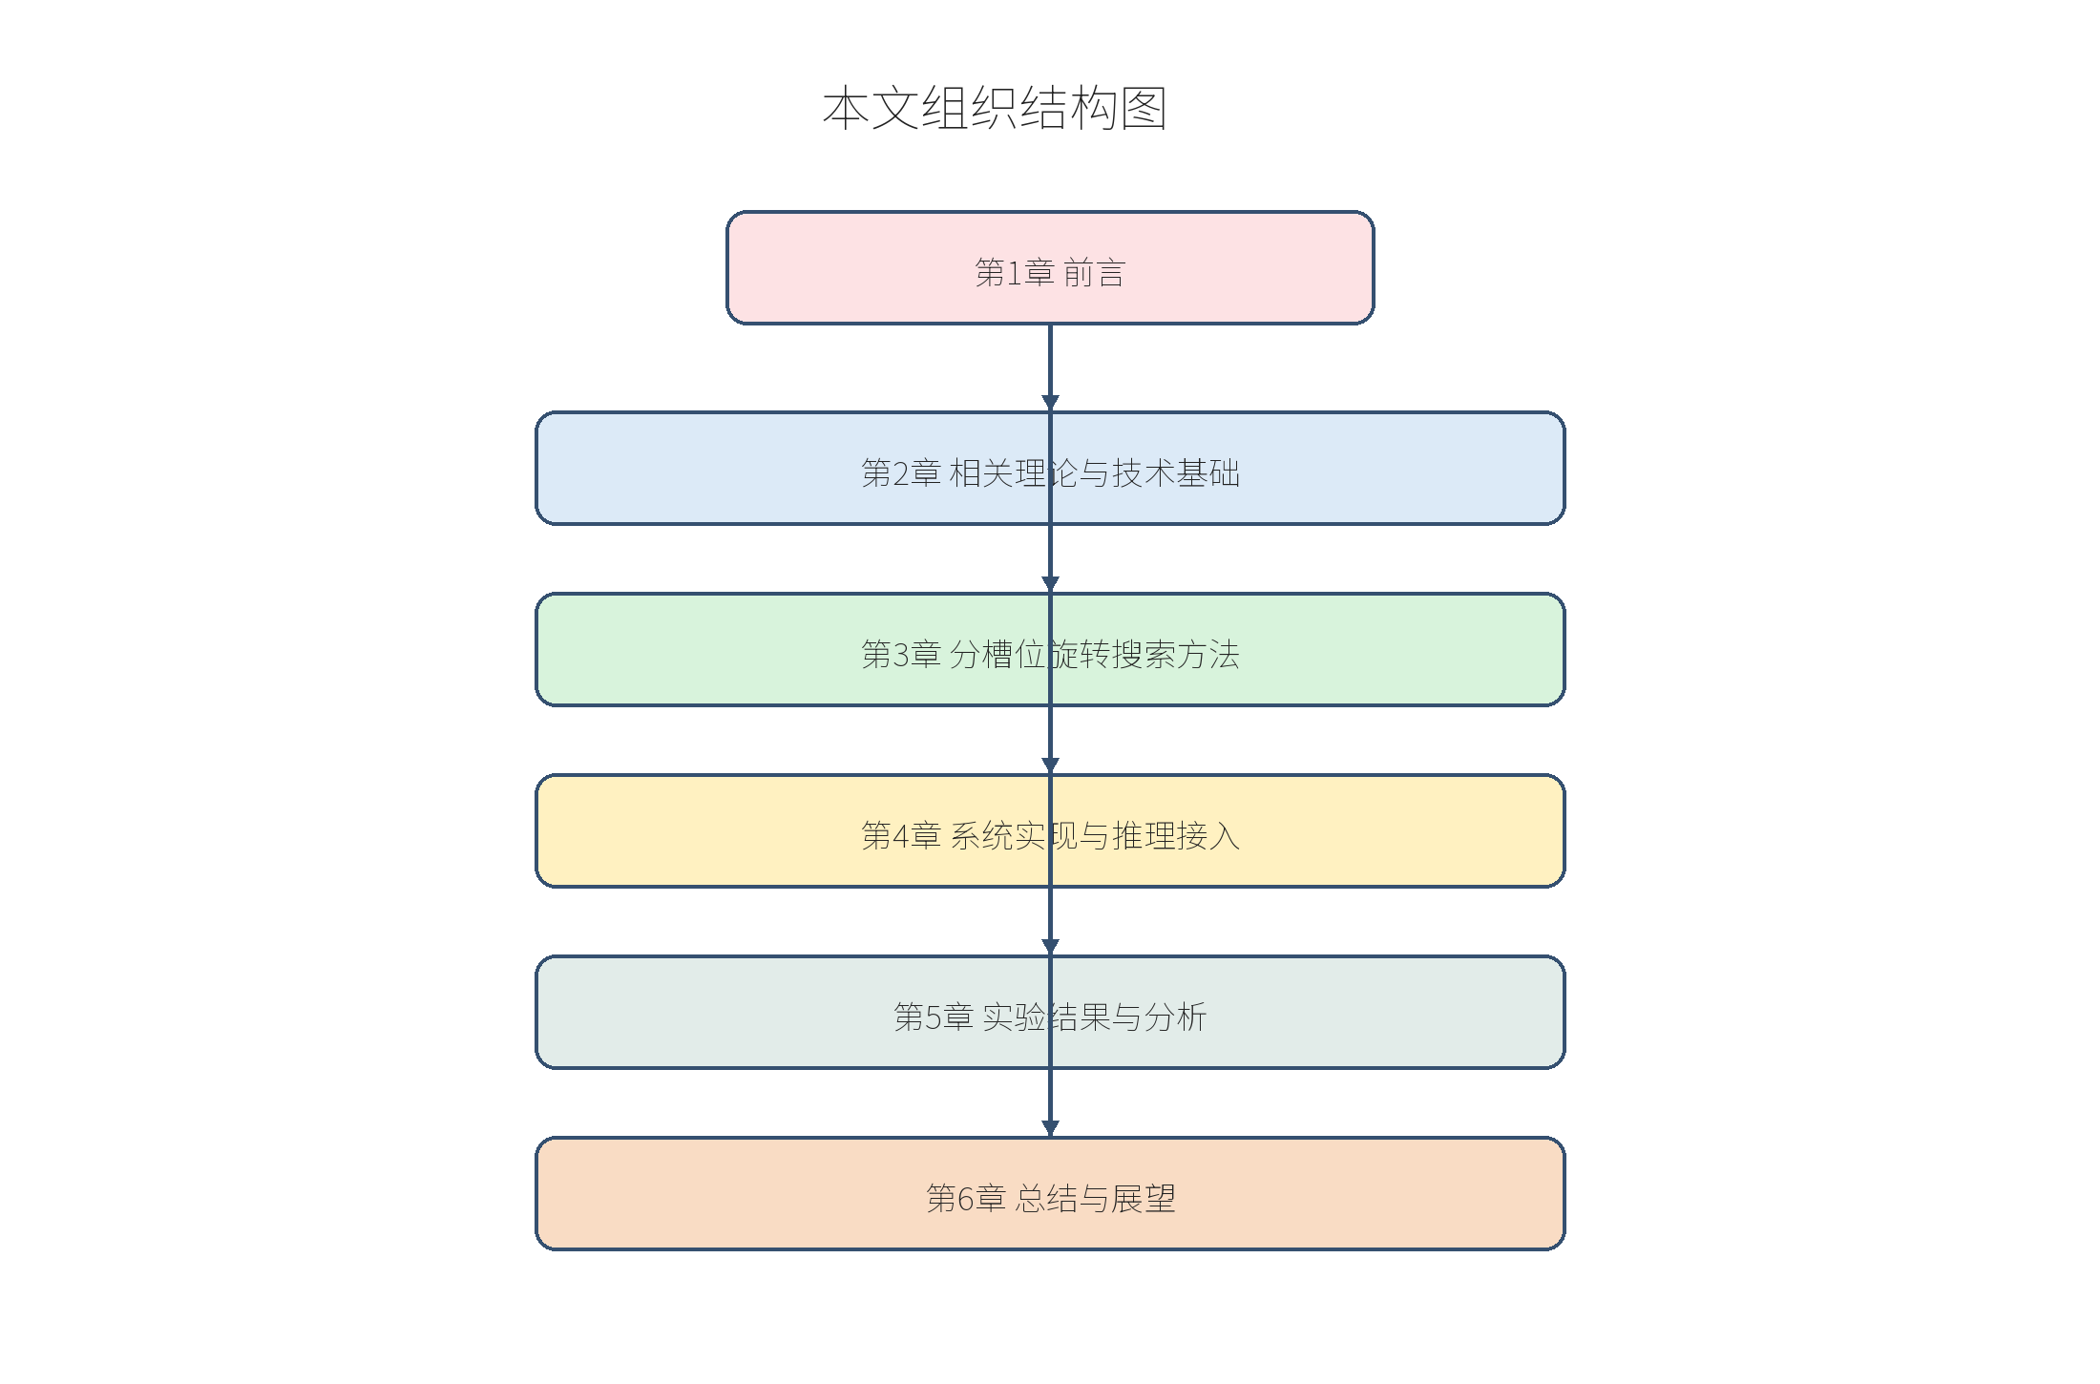
图1-3 本文组织结构图
第1章为前言，主要介绍课题背景、国内外研究现状、本文研究内容与创新点，并给出全文组织结构。第2章介绍大语言模型、后训练量化、NVFP4/MXFP4 格式以及旋转辅助量化的相关理论与技术基础。第3章重点阐述面向低比特量化的分槽位旋转搜索方法，包括槽位划分、候选变换集合与搜索目标设计。第4章给出系统实现、量化导出、推理接入和自动化评测链路。第5章展示实验结果，并从整体效果、目标函数、槽位策略和格式差异等角度展开分析。第6章对全文工作进行总结，并讨论后续可进一步研究的方向。

第2章 相关理论与技术基础

2.1 大语言模型与 Transformer 结构

2.1.1 Transformer Block 组成

2.1.2 典型线性层功能分析

2.2 后训练低比特量化基础

2.2.1 量化映射与误差来源

2.2.2 典型 PTQ 方法概述

2.3 NVFP4 与 MXFP4 微缩放量化格式

2.3.1 NVFP4 量化机制

2.3.2 MXFP4 量化机制

2.3.3 两种格式的差异分析

2.4 旋转辅助量化原理

2.4.1 正交旋转与线性映射等价性

2.4.2 常见旋转变换及其特点

2.5 本章小结

第3章 面向低比特量化的分槽位旋转搜索方法

3.1 问题定义与设计动机

3.2 Transformer 线性层槽位划分策略

3.2.1 q/k/v 槽位

3.2.2 o_proj 槽位

3.2.3 gate/up 槽位

3.2.4 down_proj 槽位

3.3 候选旋转变换集合设计

3.3.1 Identity 变换

3.3.2 Hadamard 类变换

3.3.3 其他候选正交变换

3.4 搜索目标函数设计

3.4.1 基于 MSE 的目标函数

3.4.2 基于 COV 的目标函数

3.4.3 基于 JTAIL 的目标函数

3.4.4 AUTO 自适应选择策略

3.5 分槽位旋转搜索算法流程

3.6 权重逆变换折叠与等价实现

3.7 本章小结

第4章 旋转量化系统实现与推理接入

4.1 系统总体流程

4.2 旋转搜索模块实现

4.3 量化导出模块实现

4.3.1 NVFP 量化导出

4.3.2 MXFP 量化导出

4.4 推理接入与等价部署

4.4.1 激活侧前向旋转

4.4.2 权重侧逆变换折叠

4.4.3 推理框架集成

4.5 自动化评测与结果汇总

4.6 本章小结

第5章 实验结果与分析

5.1 实验环境与设置

5.1.1 实验平台与模型配置

5.1.2 数据集与评测指标

5.1.3 对比方法与参数设置

5.2 分槽位旋转搜索整体效果分析

5.3 不同目标函数的对比实验

5.4 不同槽位旋转策略的消融实验

5.5 不同量化格式下的实验分析

5.6 推理部署开销与工程效果分析

5.7 本章小结

第6章 总结与展望

6.1 工作总结

6.2 后续展望

正文。

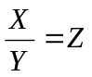 （1.1）

致 谢
致谢内容。
参考文献
[1]著者.书名[M].版本（初版不写）.翻译者.出版地：出版者，出版年.起止页码.
[2]著者.篇名[J].刊名（外文刊名可按标准缩写并省略缩写点）.出版年，卷号（期号）:起止页码.
[3]著者.篇名.主编.论文集名[C].出版地：出版者，出版年.起止页码.
[4]著者.题名[R].报告题名，编号.出版地：出版者，出版年.起止页码.
[5]著者.题名[D].保存地点：保存单位，授予年.
[6]专利申请者.题名[P].国别.专利文献种类，专利号.出版日期.
[7]起草责任者.标准代号 标准顺序号-发布年 标准名称[S].出版地.出版者，出版年.
[8]著者.文献题名[N].报纸名.出版日期（版面次序）.
[9]著者.文献题名.电子文献类型标示/载体类型标示.文献网址或出处，更新引用日期.
附 录
附录A 分槽位旋转搜索算法伪代码

附录B 补充实验配置与结果

